20 de marzo – Día Mundial de Concienciación sobre los Parásitos
Elanco destaca la prevención continua como la mejor estrategia frente a parásitos en mascotas y se suma al compromiso internacional “World Parasite Awareness Day”
- El “World Parasite Awareness Day” promueve a nivel global la concienciación sobre los riesgos de los parásitos y la importancia de la prevención.
- Elanco destaca la prevención antiparasitaria durante todo el año, bajo supervisión veterinaria, como la mejor estrategia de protección.
Madrid, marzo de 2026. Con motivo del Día Mundial de Concienciación sobre los Parásitos, que se celebra cada 20 de marzo, expertos en salud animal recuerdan que la prevención continuada frente a parásitos internos y externos sigue siendo una de las medidas más eficaces para proteger la salud de perros y gatos, así como la de las personas que conviven con ellos.
Pulgas, garrapatas, mosquitos, flebotomos o gusanos intestinales representan una amenaza constante y, en muchos casos, invisible para los animales de compañía. Además de provocar molestias y patologías que pueden llegar a ser graves, algunos de estos parásitos actúan como vectores de enfermedades con impacto en la salud pública.
En España, el riesgo parasitario continúa siendo elevado. Diversos estudios científicos estiman que más del 75 % de los perros han estado expuestos a garrapatas, uno de los principales vectores de enfermedades infecciosas. Asimismo, el aumento generalizado de las temperaturas está favoreciendo la presencia de flebótomos, vectores de la leishmaniosis, durante los doce meses del año y en áreas donde anteriormente no se detectaban.
En este contexto, Elanco Animal Health, compañía global especializada en salud animal, destaca la importancia de mantener estrategias de desparasitación continuadas y adaptadas al riesgo individual de cada animal, siempre bajo la supervisión del veterinario.
“La prevención antiparasitaria ya no debe limitarse a los meses cálidos. Los cambios climáticos, el aumento de los desplazamientos con mascotas y la presencia de vectores durante más meses del año hacen imprescindible mantener la protección de forma continuada”, explica la Dra. Guadalupe Miró (DVM, PhD, Dipl. EVPC), especialista en Parasitología Veterinaria de la Universidad Complutense de Madrid.
Prevención personalizada y sostenida
Las guías veterinarias recomiendan establecer planes de desparasitación personalizados, teniendo en cuenta factores como el estilo de vida del animal, su entorno y la situación epidemiológica de cada región. En este sentido, la consulta veterinaria es clave para definir la estrategia preventiva más adecuada y garantizar una protección eficaz frente a parásitos externos e internos.
“La prevención es uno de los pilares de la medicina veterinaria moderna. Proteger a perros y gatos frente a los parásitos no solo evita enfermedades en los animales, sino que también contribuye a reducir riesgos para las personas”, añade la Dra. Miró.
Amplio porfolio antiparasitario de Elanco
Como compañía nº1 del mercado español en antiparasitarios, Elanco cuenta con un amplio portafolio de soluciones destinadas a la prevención y control de parásitos en animales de compañía:
- Advantix®, pipeta mensual que actúa frente a pulgas, garrapatas, flebotomos, mosquitos y otros insectos, ayudando a reducir el riesgo de transmisión de enfermedades vectoriales como la leishmaniosis.
- Seresto®, collar antiparasitario de liberación sostenida con hasta 8 meses de protección continua, actúa frente a pulgas y garrapatas y contribuye también a la reducción del riesgo de leishmaniosis canina.
- Credelio™, comprimido masticable mensual que elimina infestaciones de pulgas y garrapatas en perros y gatos.
- Credelio™ Plus, solución de amplio espectro frente a ectoparásitos y endoparásitos, incluyendo gusanos intestinales y dirofilarias.

Concienciación y educación sanitaria
Elanco mantiene un firme compromiso con la formación de los profesionales veterinarios y la sensibilización de los tutores de mascotas sobre la importancia de la prevención antiparasitaria.
En este marco, la compañía se ha adherido al compromiso internacional de prevención impulsado con motivo del “World Parasite Awareness Day”, una iniciativa global que reúne a organizaciones del ámbito veterinario, científico y de la salud animal con el objetivo de reforzar la concienciación sobre el impacto de los parásitos en la salud de los animales y de las personas, y promover la prevención como pilar fundamental del cuidado de las mascotas.
“En el Día Mundial de Concienciación sobre los Parásitos queremos recordar que la prevención activa durante todo el año es la clave para mantener sanos a nuestros animales de compañía y proteger también la salud de las familias que conviven con ellos”, señala Isaac Corderroure, Marketing Manager de Elanco Iberia.
La compañía continúa impulsando iniciativas educativas y recursos técnicos dirigidos al sector veterinario con el objetivo de mejorar el conocimiento sobre las enfermedades parasitarias y promover estrategias preventivas eficaces.

- Datos Sell Out VetEvidence TAM Enero 2025.
- Gupta S. Principles of parasite resistant breeds in changing climate. En: Livestock Reproduction Management under Impending Climate Change (pp.187-202).
- Ficha técnica CredelioTM. Disponible en: Credelio, INN-lotilaner
- Ficha técnica CredelioTM Plus. Disponible en: Credelio Plus, INN-lotilaner/milbemycin oxime
- Datos España VetEvidence Sell OUT TAM Julio 2025 y Datos Portugal Sell Out CAMV – VeTrack YTD Julio 2025
- Advantix® y Seresto® son medicamentos veterinarios. Lea las instrucciones de estos medicamentos en Advantix.es y Seresto.es, y en caso de duda, consulte a su veterinario.

Sobre Elanco
70 años cuidando de la salud animal
Elanco Animal Health es una empresa líder mundial en salud animal dedicada a innovar y ofrecer productos y servicios para prevenir y tratar enfermedades en animales de granja y animales de compañía, creando valor para ganaderos, veterinarios, tutores de mascotas, Pet Shops, grupos de interés y la sociedad en general.
Las iniciativas de Elanco Healthy Purpose™ promueven la salud de los animales, las personas y el planeta, sensibilizando al consumidor sobre la importancia de la seguridad alimentaria mundial y potenciando el vínculo entre las personas y los animales. Con presencia en 90 países y unos 9.000 empleados en todo el mundo, la compañía promueve la innovación, tanto en la investigación científica como en las operaciones cotidianas. Fundada en 1954, Elanco tiene su sede principal en Greenfield, Indiana (EE.UU.), cuenta con 18 plantas de fabricación y más de 200 marcas. Más información en elanco.com
MATERIALES QUE ACOMPAÑAN LA NOTA DE PRENSA:
Logos e imágenes de recurso:
 | 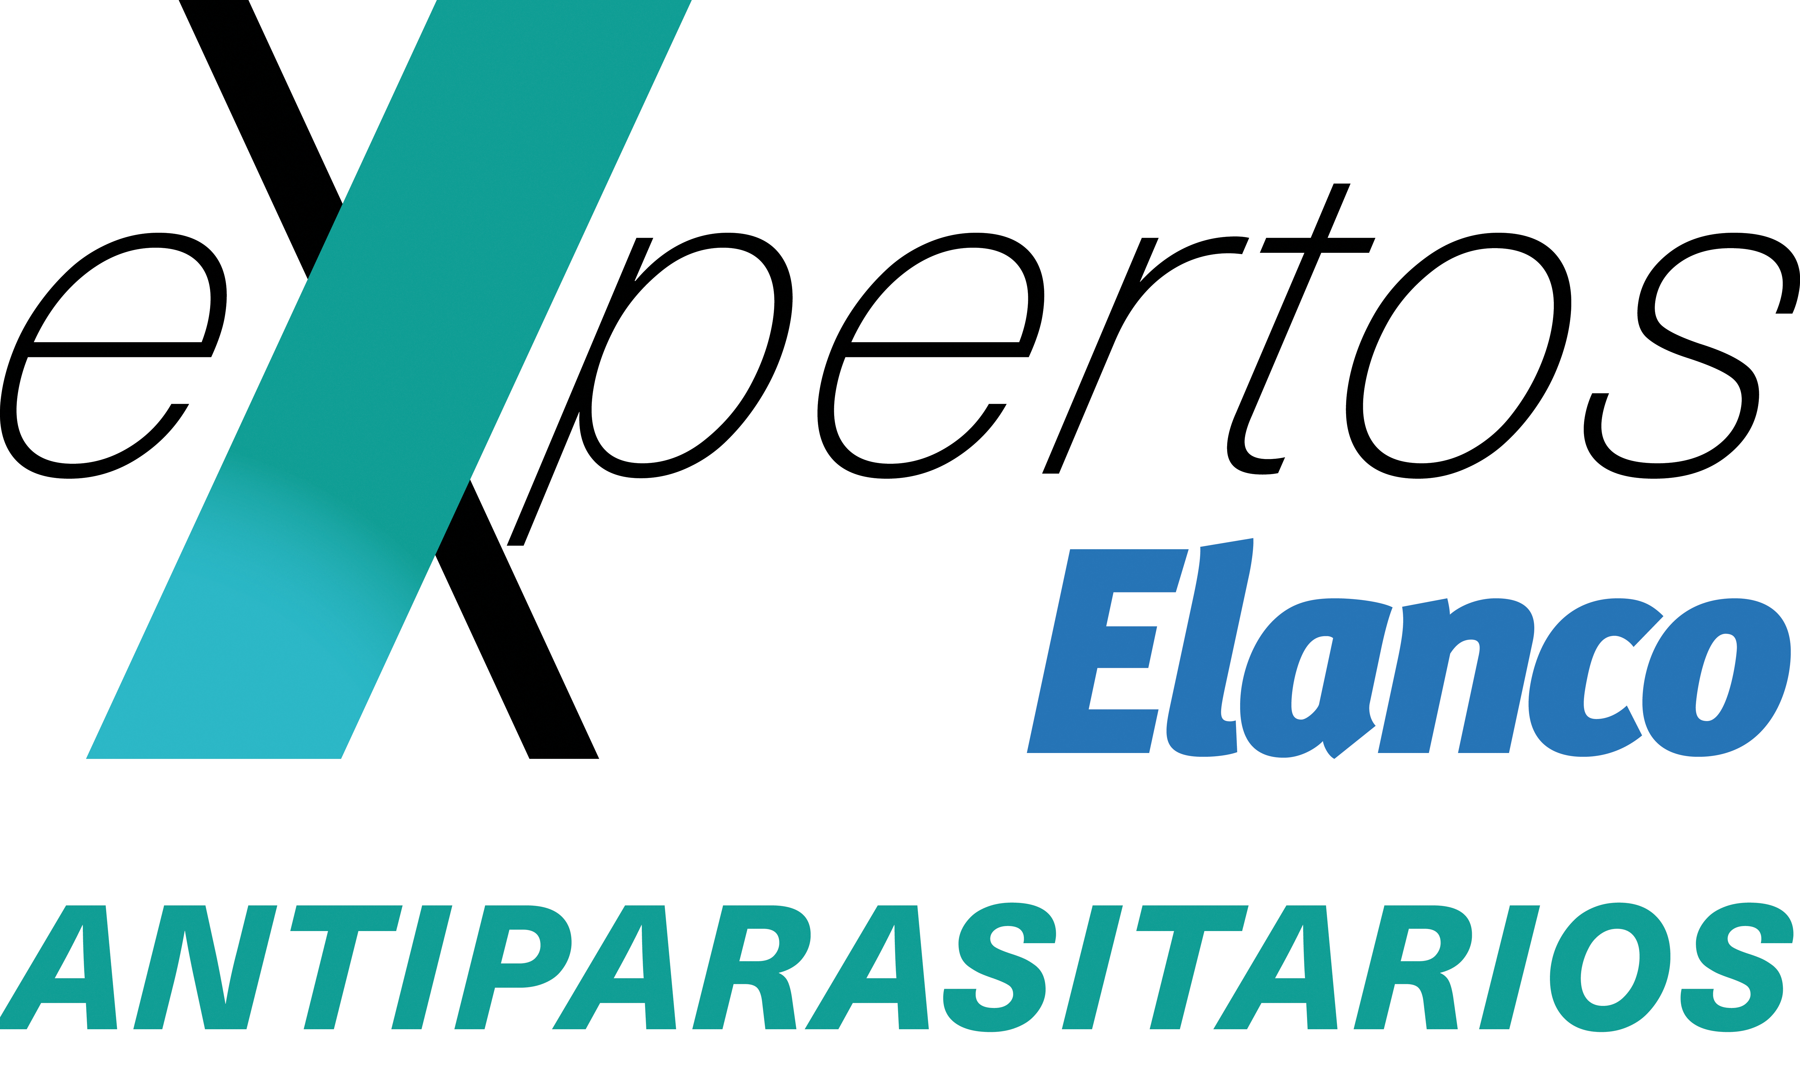 | 